Seri Komputasi

Tutorial singkat ini membahas dasar – dasar pemetaan pada lingkungan komputasi Python dengan menggunakan pustaka Cartopy. Diharapkan sesudah menyelesaikan tutorial ini, pembaca mampu mengaplikasikan proses pembuatan peta sederhana dengan menggunakan Cartopy pada bidang keilmuannya masing – masing.

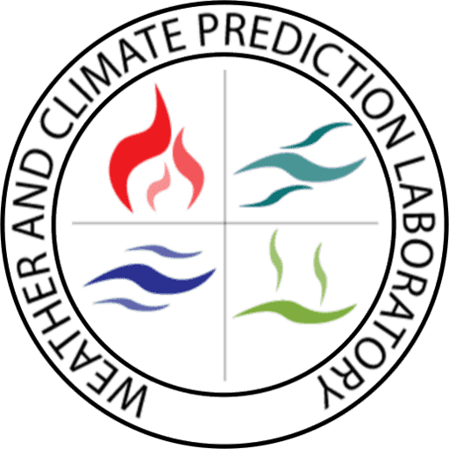
Labtek XI, Lt. 2, Institut Teknologi Bandung.
Jalan Ganesha 10, Bandung, Jawa Barat 40142.
Telp. +62 22 2500494
http://www.weather.meteo.itb.ac.id

Sandy H.S. Herho dilahirkan di Cirebon pada tanggal 13 Maret 1993. Pendidikan dasar dan menengah ia selesaikan di Indramayu dan Jakarta. Ia menamatkan pendidikan tinggi dengan gelar sarjana sains bidang Meteorologi dari ITB pada tahun 2017. Saat ini ia aktif berkarya sebagai Researcher in training di lembaga riset sains terbuka: Institute for Globally Distributed Open Research and Education (IGDORE).


